Martes
04
de julio

Segundo de Primaria
Formación Cívica y Ética

Tomemos una decisión, ¡votemos!

Aprendizaje esperado: participa en la toma de decisiones colectivas mediante votaciones a favor del bien común.

Énfasis: identifica cómo se realiza un ejercicio de toma de decisiones colectivas usando la votación.

¿Qué vamos a aprender?

Reconocerás la importancia de ejercer tu derecho a votar de manera informada para el beneficio tuyo, de tu familia, escuela y comunidad.

¿Qué hacemos?

Vamos a iniciar esta sesión preguntándote, ¿Para qué sirve votar?

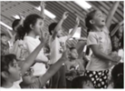
https://libros.conaliteg.gob.mx/P2FCA.htm#page/108
Votar sirve para que sea tomada en cuenta la opinión de cada integrante de un grupo con el fin de tomar una decisión que a todas y todos les interesa.

https://libros.conaliteg.gob.mx/P1FCA.htm#page/43

Esto es, tú perteneces a un grupo cercano de convivencia ya sea como parte de una familia, de la escuela, o de la comunidad. Siempre vas a tomar decisiones sobre temas importantes que necesitas conocer o resolver a través del voto y tú, tienes derecho a participar y a que tu opinión sea tomada en cuenta.

Las decisiones se toman con la participación de cada miembro de un grupo, por ejemplo, en tu familia. En ella podrías votar para decidir qué mascota tener: Un perrito o un gatito, o cuando deben decidir a dónde ir de vacaciones, tal vez tú quieres ir a la playa y otros a un pueblito muy pintoresco. En estos ejemplos te puedes dar cuenta de algo muy importante, tienes que ponerte de acuerdo porque las decisiones que tomes deben ser en beneficio de todas y todos los integrantes de tu familia en este caso.

El voto representa una elección y finalmente llegar a una decisión colectiva. Representa a cada miembro del grupo, favorece una toma de decisión. Para que esto te quede más claro, vamos a contarte una pequeña historia donde la práctica de la votación es importante, ¿De acuerdo?

Esta historia inicia así.
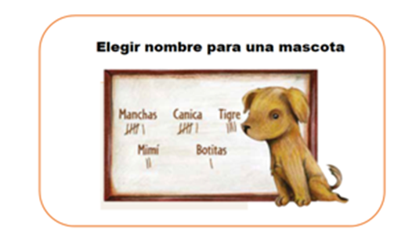
En la familia de Esteban han decidido adoptar a un perro, por lo que acuden al albergue de animales y eligen uno. Es un perrito muy lindo y necesita un nombre. Hay varias propuestas: Canica, Mimí, Tigre, Botitas y Manchas.

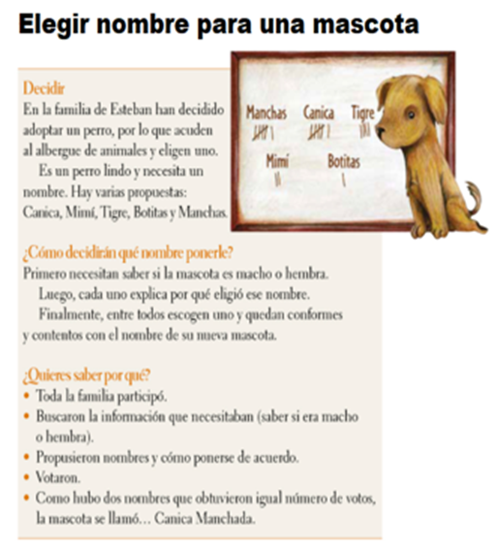

¿Cómo decidirán qué nombre ponerle?

Primero necesitan saber si la mascota es macho o hembra, luego, cada uno de los integrantes de familia podría decir por qué eligió ese nombre, finalmente, por votación, escoger un nombre para su nueva mascota.

¿Quieres saber por qué quedaron de acuerdo en la familia y cómo lo lograron?

Vamos a continuar con la historia.

Primero: Toda la familia participó, después, buscaron la información que necesitaban conocer (saber si era macho o hembra).

Cada uno participó eligiendo un nombre de su preferencia, votaron y al final quedaron satisfechos con el resultado.

Como hubo dos nombres que obtuvieron igual número de votos, la nueva mascota se llamó: Canica Manchada.

¿Te gustó el final? Ojalá también te haya gustado el nombre que eligieron, pero lo más importante es que no hubo conflicto, sino convivencia pacífica. Recuerdas que la sesión pasada hablamos de que existen distintas formas de participar para establecer acuerdos, como las votaciones, que fue el ejemplo que en esta historia de Canica Manchada; otros son las asambleas, las consultas, los foros, entre otras.

Ahora vamos a continuar para que aprendas más acerca del cómo tomar decisiones, haciendo uso de la votación.

Para continuar te vamos a contar otra súper historia. que nos compartió Panchito.

Fíjate que en una comunidad decidieron por votación, la forma de realizar una campaña de limpieza de un lugar público, ya que estaba muy sucio y podría causar enfermedades. Al principio fue un poco difícil ponerse de acuerdo, pero dialogaron, se escucharon y entre todas y todos unieron esfuerzos para trabajar en equipo y dejar muy limpia el área verde que eligieron para hacer la campaña de limpieza y ¿Qué crees? sus resultados fueron sorprendentes. Observa, el antes.

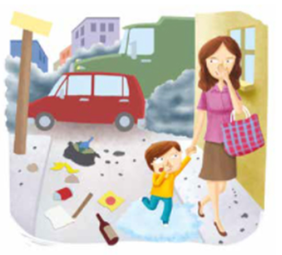

Y el después.

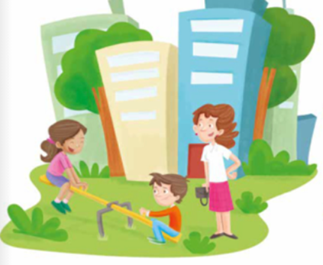

La comparación:
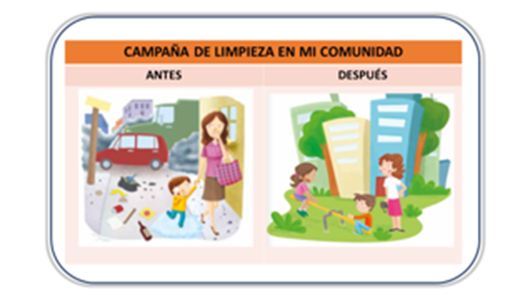

¿Qué te pareció la historia? Es un buen ejemplo, en las fotografías puedes observar que ha quedado muy limpio, qué diferencia. Muy buenos resultados obtuvieron de esa campaña de limpieza. Qué bueno que conozcas historias como estas que ayudan a promover acciones para el cuidado del medio ambiente promoviendo la participación, el trabajo en equipo y el bien común, tomando una decisión muy bien pensada por medio del voto.

Recuerda la importancia de ejercer tu derecho a participar libremente en decisiones colectivas que afectan a todos y en donde des a conocer tu elección.

Ahora te queremos proponer que juguemos a frases inacabadas, hace tiempo que no lo hacemos. ¿Te gusta adivinar?

Lees la frase y tú piensas en ella y completas rápidamente la oración con base en lo que hemos visto en la sesión. ¡Comencemos!
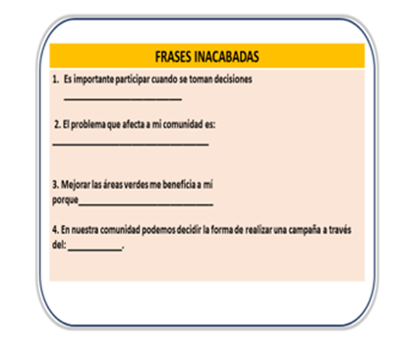

Ejemplo: Diálogo, el dialogo es el derecho de expresarnos y escuchar a los demás.

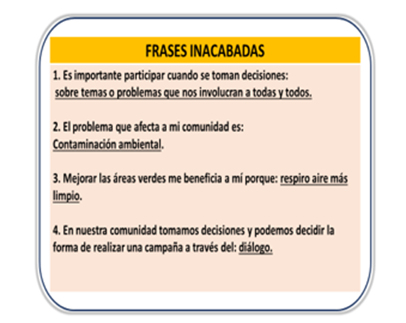

Todo ello lleva a la siguiente conclusión que puedes consultar en el libro de Formación Cívica y Ética de 2º grado P. 109

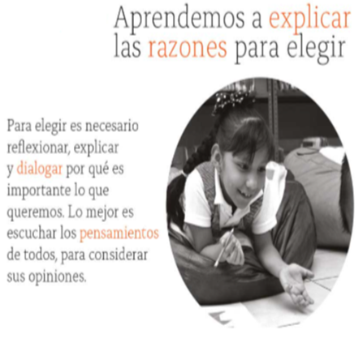
https://libros.conaliteg.gob.mx/P2FCA.htm#page/109

Para elegir es necesario que reflexiones y analices cada una de las opciones y conozcas las ventajas o desventajas de cada una, también puedes escuchar las opiniones de otras personas para tener más información.

Antes de decidir es necesario informarte y reflexionar, ¿Por qué es importante ese tema o situación? ¿Qué tiene a favor y qué tiene en contra la decisión que tome? ¿Quiénes vamos a participar? También debes explicar claramente las razones por las que eliges una opción.

Y escuchar las propuestas de los demás, así como trabajar en equipo para que cada uno valore los puntos a favor y en contra de cada tema o situación, y se elija una opción que convenga a todas y todos.

Es importante a profundizar en el tema de la clase. Te proponemos que, para seguir aprendiendo sobre este tema, veamos a Deni y sus amigas y amigos, ya sabes que siempre nos enseñan cosas nuevas. ¿Y qué pasaría cuando alguien no respete tus derechos, cuando vas a elegir a un representante de grupo? Veamos que sucede.

- Los guardianes de la democracia. Deni y los derechos de las niñas y los niños.

https://youtu.be/_YQxdZCqAeo?t=1013
Del minuto 16:53 a 21:17

¿Qué te pareció? Qué bueno que Deni y los guardianes de la democracia actuaron a tiempo y hubo justicia. Ganó para ser representante de grupo Dafy, ella se lo merecía, porque la mayoría de los estudiantes habían votado por ella para ser representante de grupo. El derecho a participar y elegir libremente fue considerado. Muy bien Dafy, será una gran representante de grupo.

Todas y todos tenemos derecho a expresarnos y a participar libremente para mejorar día a día y solucionar situaciones colectivas que nos preocupen o afecten. A respetar nuestro derecho a participar y tomar decisiones colectivas.

Agregar también que las votaciones solo pueden tomarse para el beneficio colectivo, de todas y todos, sin excepciones, nunca se debe poner a votación decisiones que afecten los derechos de otras personas.

Pero ¿Qué pasa si, aunque votes, y todo sea claro, a ti no te gusta el resultado?

Recuerda, cuando entras a un proceso de votación, es porque, como hemos dicho, el resultado que se busca debe ser en beneficio de la comunidad y grupo afectado, y debes estar muy consciente de que debes de basar tu voto en ello, de manera que, aunque no gane la opción por la que votas, debes acatar la decisión de la mayoría, que debes respetar el resultado, esa es parte fundamental de la votación.

Te preguntarás, ¿Y qué tal si la mayoría vota por algo que no es lo mejor para la comunidad?

Claro que puede suceder, por ello, hay un par de palabras mágicas que previenen esto.
¿Cuáles son esas palabras mágicas?

Que estés informado muy bien informado. Si vas a votar por algo, debes informarte muy bien sobre ello, analizar las opciones, escuchar todas las propuestas y pensar muy bien a quién o a qué, le vas a dar tu voto, de esa forma evitas que las decisiones las tomes sin saber, sin información, y que luego, te afecte negativamente.

Así que debes informarte, escuchar, actuar, acatar. Recuerda, votar es el proceso para tener una mejor sociedad, pasando por el espacio de la familia, hasta llegar al nivel de todo el país.

Y siempre debes votar en completa libertad nadie puede comprar tu voto, es tu voz, la que se tiene que escuchar.

Así que, ¡A ejercer tú voto, en cada situación que se te presente, con libertad, información y responsabilidad!

Para poner en práctica lo que has aprendido qué te parece si resuelves la siguiente sopa de letras.

C | E | F | R | C | G | G | E | S | S
O | S | V | O | T | A | C | I | O | N
L | S | J | O | F | O | C | O | S | D
E | A | E | T | V | E | E | E | O | H
C | P | I | E | D | E | R | I | I | U
T | A | R | P | R | S | S | T | G | R
I | R | S | S | F | T | H | I | R | A
V | T | D | E | R | E | C | H | O | T
O | I | T | R | S | G | J | K | O | S
S | C | F | I | L | O | S | O | E | E
E | I | R | Y | D | D | F | D | E | N
E | P | S | O | L | T | E | R | R | E
D | A | D | E | D | S | A | M | A | I
O | R | G | A | N | I | Z | A | R | B

Las palabras que vas a buscar son:

ORGANIZAR
PARTICIPAR
DERECHO
VOTACIÓN
RESPETO
BIENESTAR
COLECTIVO

Estas palabras están relacionadas con el derecho que tienes a participar y a expresar tus opiniones, para que éstas sean tomadas en cuenta en la toma de decisiones colectivas, a favor del bienestar común.

C | E | F | R | C | G | G | E | S | S
O | S | V | O | T | A | C | I | O | N
L | S | J | O | F | O | C | O | S | D
E | A | E | T | V | E | E | E | O | H
C | P | I | E | D | E | R | I | I | U
T | A | R | P | R | S | S | T | G | R
I | R | S | S | F | T | H | I | R | A
V | T | D | E | R | E | C | H | O | T
O | I | T | R | S | G | J | K | O | S
S | C | F | I | L | O | S | O | E | E
E | I | R | Y | D | D | F | D | E | N
E | P | S | O | L | T | E | R | R | E
D | A | D | E | D | S | A | M | A | I
O | R | G | A | N | I | Z | A | R | B

En la sesión de hoy te diste cuenta de que para participar en decisiones colectivas debes reflexionar, dar tu opinión y escuchar ideas diferentes para contar con más información, también comentamos que una votación nos permite participar a todas y todos en la toma de decisiones.

Que no todo se puede votar, no se puede votar en contra de los derechos de algunas personas.

También que cuando el resultado no coincide con lo que querías, es importante que respetes los resultados y aprendas que no siempre se gana, es algo normal, así que debes continuar participando con libertad.

La libertad de expresión también es un derecho muy importante de las niñas y los niños y tal como lo dicen Luis y sus amigos, al expresar nuestras ideas hacemos un gran cambio.

Para poner tus capacidades en acción, participa para transformar tú comunidad. ¿Cómo? Infórmate de las decisiones que se tomen de manera colectiva y ejerce tu derecho a votar. ¡Participa en la toma de decisiones colectivas!

Si te es posible consulta otros libros y comenta el tema de hoy con tu familia.

¡Buen trabajo!

Gracias por tu esfuerzo.

*Este material es elaborado por la Secretaría de Educación Pública y actualizado por la Subsecretaría de Educación Básica, a través de la Estrategia Aprende en Casa.

Para saber más:
Lecturas

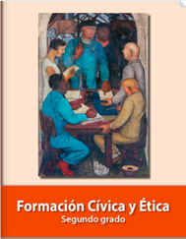
https://libros.conaliteg.gob.mx/P2FCA.htm#page

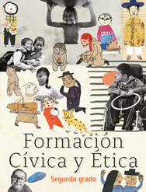
https://libros.conaliteg.gob.mx/20/P2FCA.htm

